**TRANSPORTE ESCOLAR PÚBLICO: UM ESTUDO NO DISTRITO DE NOVA ESPERANÇA- MG**

**XI CONGRESSO NACIONAL DE PESQUISA EM EDUCAÇÃO**

**A pesquisa em Educação: aprofundamento epistemológico e compromisso com as demandas sociais**

**31 mar., 1 e 2 abr. 2020 – Montes Claros (MG)**

**Universidade Estadual de Montes Claros (Unimontes)**



**Kariny Oliveira Souza-** Unimontes

cariinycomk@gmail.com

**Anna Cecília Santos Tavares-**Unimontes

cecy.tavares.com@gmail.com

**Ellen Christine Pereira dos Reis-**Unimontes

ellenchristine26@hotmail.com

**José Lucas Rosendo Vieira da Silva-**Unimontes

[jose1996lucas@gmail.com](mailto:jose1996lucas@gmail.com)

**Maria Jacy Maia Velloso-**Unimontes

[mariajacym@gmail.com](mailto:mariajacym@gmail.com)

**RESUMO:** O artigo descreve e analisa a disponibilidade e as condições do transporte escolar público para os alunos que residem em áreas rurais. O transporte escolar é uma obrigação do Estado, descritas na Constituição Brasileira, que complementam o direito ao ensino público, no que diz respeito ao acesso e permanência do aluno na escola. Os autores como Guimaraes (2004), Araújo (2009), e Feijó 2006 (2016) serviram de aporte teórico a esse estudo. O estudo realizado tem abordagem qualitattiva e a coleta de dados foi feita por meio de entrevista com um diretor de escola e pais de alunos de uma escola situada no distrito de Nova Esperança em Montes Claros -MG. Os resultados da pesquisa indicam a importância do transporte escolar para o acesso e permanência dos alunos na escola. Entretanto, foram evidenciados muitos problemas pelos participantes do programa relacionados à rota, segurança dos alunos e falta de monitor, problemas esses que afetam os destinátarios dos programas infuenciando de forma negativa a assiduidade e por consequencia o rendimento dos alunos.

**PALAVRAS-CHAVE:** Políticas Públicas de Educação. Transporte escolar rural. Municipio de Montes Claros

**Introdução**

O direito ao transporte escolar público é fundamental na concretização do direito à educação, porque interfere diretamente no acesso, frequência, permanência, evasão e no processo de ensino e aprendizagem dos alunos. O Transporte Escolar Ruralé o meio de deslocamento dos alunos da rede pública de educação, que residem e estudam em áreas rurais. Ocorre a partir de suas residências ou um ponto de embarque e possibilita o acesso às unidades de ensino, por meio de veículos escolares, garantindo a permanência dos alunos nas escolas, melhorando as condições de oferta do ensino público. (FNDE/CEFTRU, 2008a). Desse modo, o objetivo deste trabalho é descrever e analisar o transporte escolar público o para os alunos que residem em áreas rurais apresentando uma análise referente aos dados empíricos construídos durante uma visita em uma área rural – Nova esperança. Essa visitas visou conhecer e analisar a realidade da vida de pessoas que utilizam o transporte e as condições do transporte escolar público oferecido. As discussões apresentadas contribuem para a análise sobre como se encontra o campo de lutas e de forças na sociedade civil em relação ao transporte escolar. Por diferentes caminhos, como os movimentos sociais organizados na luta por melhores condições para os trabalhadores do campo têm conquistado espaço na legislação; têm, portanto, conquistado instrumentos jurídicos de luta.

**Referencial Teórico**

Um dos maiores desafios nas áreas rurais é o acesso à escola. Muitos alunos enfrentam grandes distâncias entre suas casas e a escola, muitas vezes em percursos precários. Oferecer somente educação pública não é o suficiente para garantir o pleno acesso e a permanência do aluno na escola. Como direito social, a Constituição Federal de 1988 assegura que o ensino escolar será ministrado em “igualdade de condições para o acesso e permanência na escola” (Art. 206 § I). A Lei de Diretrizes e Bases da Educação Nacional - Lei nº 9394/96 (BRASIL, 1996) destaca que será garantido o “atendimento ao educando, no ensino fundamental público, por meio de programas suplementares de material didático-escolar, transporte, alimentação e assistência à saúde” (Art. 4, § VIII). Conforme a Lei nº 10.880 (BRASIL, 2004) que institui o Programa Nacional de Apoio ao Transporte do Escolar – PNATE. Além do direito a educação, o aluno tem direito ao transporte, ao material didático, à alimentação, etc. (FEIJÓ apud FNDE/CEFTRU, 2007). O artigo 2º do PNATE consiste na transferência, em caráter suplementar, aos Estados, ao Distrito Federal e aos Municípios, de recursos financeiros destinados a custear a oferta de transporte escolar aos alunos da educação básica pública, residentes em área rural, com o objetivo de melhorar as condições de acesso à educação (RESOLUÇÃO CD/FNDE/MEC nº 05/2015). Os recursos do Programa só podem ser utilizados para o custeio, da seguinte forma: reforma;licenciamento; seguro; impostos e taxas; pneus; câmaras; suspensão; câmbio; motor; elétrica e funilaria; recuperação de assentos; combustível; lubrificante do veículo. ( PNATE, RESOLUÇÃO CD/FNDE/MEC nº 05/2015).

O serviço de transporte escolar é operado diretamente pela Administração Pública ou por uma entidade de Administração Indireta (autarquia ou empresa pública). O Poder Público pode comprar ou alugar os veículos e as instalações necessárias. Esse processo é todo mediado por licitações e contratos de compra ou locação, de acordo com a lei n° 8.666/93. O repasse dos recursos possui como base o número de alunos da educação escolar pública, residentes na área rural e que, de acordo com o Censo Escolar do INEP, utilizam o Transporte Escolar (CEFTRU; FNDE, 2010). As normas para execução e prestação de contas dos recursos financeiros do PNATE estão disponíveis no sitio www.fnde.gov.br > Programas > PNATE”.

**Metodologia**

A pesquisa foi realizada no distrito de Nova Esperança que fica a 18 km da cidade de Montes Claros, ocupando a condição de ser o distrito de maior desenvolvimento social, econômico e educacional do município de Montes Claros. No Censo Demográfico de 2010, a população do distrito apresentou um crescimento significativo. Nova Esperança possui 3.474 habitantes, sendo 2.845 na área urbana (vila) e 629 na zona rural (Fonte IBGE, 2017). Realizamos o trabalho de coleta de dados na Escola Estadual Professora Marilda Oliveira, no mês de novembro de 2019, quando foram realizadas as entrevistas. A entrevista foi semi-estruturada. A fim de construir conhecimento acerca desse assunto, as entrevistas foram realizadas em grupo. O roteiro de perguntas dessa pesquisa versou sobre as seguintes questões: como os pais estão lidando com o transporte escolar, a situação dos filhos na escola polo, como é realizado o transporte escolar no distrito, suas dificuldades, entre outros. Participaram da entrevista três grupos de pessoas e por razões éticas essas não terão seus dados revelados como nome, idade e sexo.

Realizamos a tabulação e análise dessas questões e respostas e os dados foram obtidos para análise. Foram criados padrões para cada questão, onde temos uma visualização inicial melhor antes de abordarmos os aspectos e detalhes de cada resposta dada pelos sujeitos.

**Discussões e análises**

As análises serão discutidas através de três seções. Na primeira seção procuramos analisar as condições do transporte escolar onde abordamos sua capacidade, como número de assentos, a segurança oferecida e se existem cintos de segurança. Na segunda seção abordamos as situações vivenciadas pelos alunos; tratamos aqui o olhar sobre os desafios enfrentados pelos participantes do transporte escolar. Na terceira seção evidenciamos as vantagens apresentadas pelos entrevistados construindo assim, nossas análises e a discussão dos dados obtidos.

Em relação às condições do transporte os usuários relataram sua tranquilidade quanto ao uso do transporte mas apontaram um problema de segurança, que diz respeito à falta de um monitor durante as viagens e falaram sobre a sua atual situação. Segundo um pai relatou que “O transporte está bem tranquilo, o desafio maior que a gente enfrenta é porque as localidades têm pouco acesso, as pessoas que moram lá necessitam de um transporte e por isso elas querem usar o transporte escolar, então muitas vezes usamos o processo de autorização porque antes os pais usavam como lotação e isso não é permitido por lei. Essa é a parte mais difícil ter que dizer não para alguns pais.” O motorista revela a necessidade de um monitor e “*a falta de um monitor durante a viagem prejudica a atenção, e dificulta o serviço, porque são 20 alunos no ônibus conversando e levantando, as vezes é preciso parar e chamar a atenção deles.*” Evidenciamos que não havia monitor para orientar/auxiliar as crianças durante o trajeto, apesar de não ser exigido por lei, **condutores responsáveis e comprometidos com um transporte escolar seguro e de qualidade sempre contam com um monitor (ajudante)** para gerenciar o fluxo de crianças no veículo e também verificar se todos estão usando o cinto de segurança.

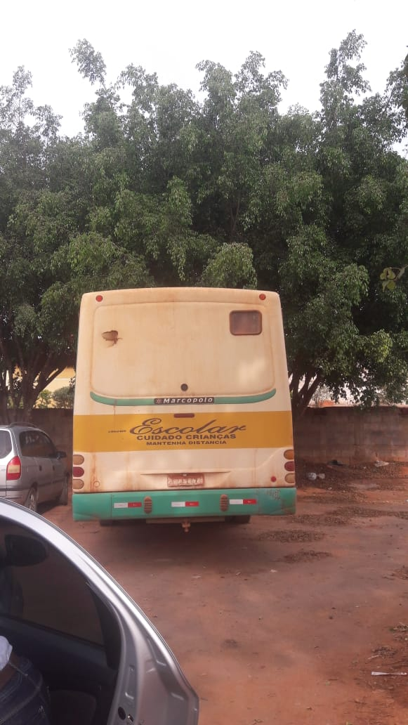

Imagem 1 – Ônibus escolar

Fonte: Acervo dos pesquisadores

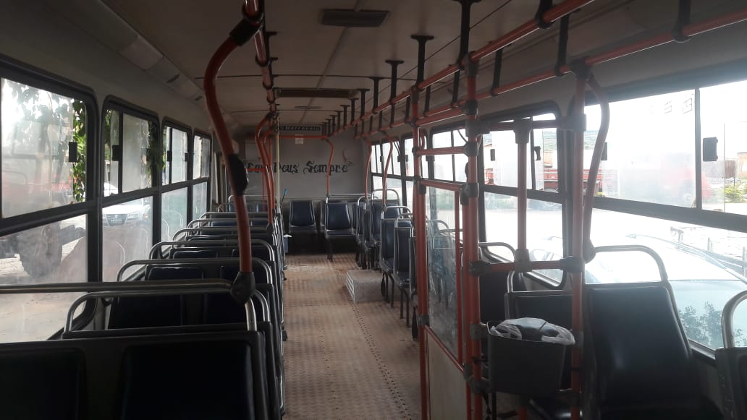

Imagem 2 – Interior do ônibus escolar

Fonte: Acervo dos pesquisadores

Em relação à segurança e manutenção, percebe-se a precariedade do transporte escolar na área pesquisada com muitas deficiências em termos de segurança e manutenção do veículo. O motorista relata que “a falta de cinto de segurança, aumenta a responsabilidade da condução do veículo.” (Imagem 2).

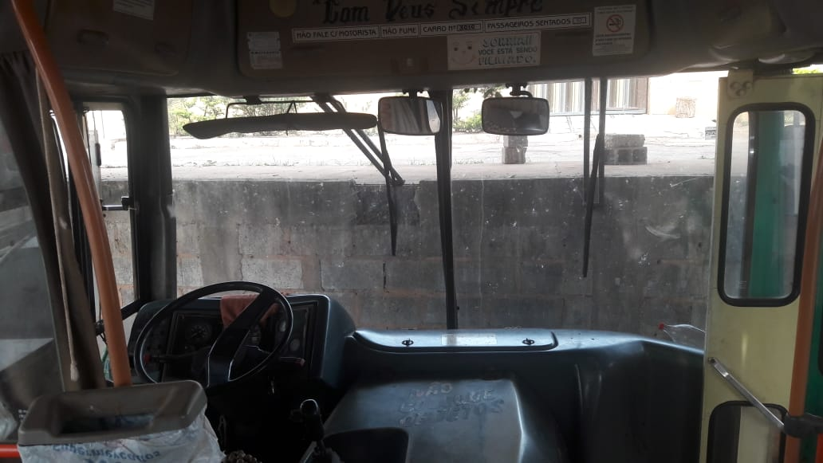

Imagem 3 – Interior do ônibus escolar

Fonte: Acervo dos pesquisadores

A visita a campo nesta pesquisa revelou a relação do transporte escolar e a frequência dos alunos na escola. Segundo a diretora da escola “*O transporte é muito importante pois nós temos na escola 974 alunos. Desses, 301 usam o transporte escolar. Sem o transporte os alunos não viriam porque tem aluno que sai de casa quase cinco horas da manhã para estar aqui às sete e dez. No início do ano quando estava sem o transporte por dois meses teve uma evasão enorme na escola.”* Com o relato da diretora constatamos que o transporte escolar interfere no acesso, frequência, permanência e evasão dos alunos que vivem no campo e utilizam o transporte escola.

**Conclusões**

O desenvolvimento da presente pesquisa possibilitou a análise de como é feito o transporte escolar rural, além de enriquecer o estudo sobre os programas usados para financiar esses processos. Além disso, também permitiu uma pesquisa de campo para obter dados mais consistentes sobre as etapas do processo, onde cada ator estava envolvido, e quais suas atribuições nessas. Através disso foi adquirido o conhecimento de que o transporte Escolar Rural é de extrema importância para a vida estudantil do aluno, contribuindo para o seu futuro. Por isso, conclui-se que o desenvolvimento dessas políticas públicas dependerá de Gestores que vislumbrem de novas possibilidades que criem ações efetivas e de impacto sobre o direito ao transporte escolar para todos os alunos e fomentarem a produção do conhecimento sobre as concretas condições de vida dos alunos, filhos de trabalhadores do campo.

**Referências**

BRASIL. Ministério da Educação. Fundo Nacional de Desenvolvimento da Educação. **Programa Nacional de** **Apoio ao Transporte Escolar.** Disponível em: <http://www.fnde.gov.br/index.php/programas-transporte-escolar>. Acesso em: 11 nov. 2019.

BRASIL. Ministério da Educação. **Fundo Nacional de Desenvolvimento da Educação**. Disponível em:<http://www. fnde.gov.br/index. php> Data de acesso:11 nov. 2019.

CAIADO, Katia Regina Moreno. *Transporte Escolar Público para os Alunos do Campo com Necessidades Educacionais Especiais.* Revista Teoria e Pratica. Disponível em <http://ppeees.ufms.br/wp-content/uploads/2016/02/transporte-escolar-publico.pdf>; acesso em 12 mar. 2020.

FEIJÓ, P. C. B. Transporte escolar: a obrigação do poder público municipal no desenvolvimento do programa. Aspectos jurídicos relevantes. Jus Navigandi, ano 11, n. 1259, Teresina. Disponível em: . Acesso em: 21 nov. 2019.

GAVIOLI, Edilene Vargas. *O cotidiano das crianças usuárias do transporte escolar e a educação do campo em Buritis/RO.* Fundação Universidade Federal de Rondônia Campus de Ariquemes Departamento de Ciências da Educação (DECED) Licenciatura em Pedagogia. Disponível em <http://www.ri.unir.br/jspui/bitstream/123456789/1120/1/Gavioli%2C%20Edilene%20Vargas.pdf>; acesso em 12 mar. 2020.